# Model Fuzzy Mamdani dalam menganalisis Pengaruh Tinggi Badan dan Berat Badan Terhadap Kejadian Stunting pada Anak : Pendekatan Cerdas untuk Penilaian kesehatan dan Pertumbuhan Menggunakan Phyton

**Titus Antonius David Kurniawan**

**662020006**



|  |
| --- |
| **Dosen Matakuliah Fuzzy :**  **Lennox Larwuy** |

**PROGRAM STUDI MATEMATIKA**

**FAKULTAS SAINS DAN MATEMATIKA**

**UNIVERSITAS KRISTEN SATYA WACANA**

**SALATIGA**

**2023**

1. **Pendahuluan**

Dalam era modern ini, penilaian kesehatan dan pertumbuhan anak merupakan aspek yang sangat penting dalam upaya menjaga kesejahteraan generasi penerus. Salah satu masalah kesehatan yang menjadi perhatian serius adalah kejadian stunting pada anak-anak. Stunting, yang umumnya disebabkan oleh kekurangan gizi dan nutrisi pada masa pertumbuhan, dapat berdampak jangka panjang terhadap kualitas hidup anak dan perkembangan kemampuannya.

Dalam upaya untuk lebih memahami faktor-faktor yang mempengaruhi kejadian stunting pada anak, penelitian ini akan mengambil pendekatan cerdas dengan menggunakan Model Fuzzy Mamdani. Model ini merupakan metode analisis yang menggabungkan konsep logika fuzzy untuk menangani ketidakpastian dan keambiguan dalam data kesehatan anak. Fokus penelitian akan difokuskan pada dua variabel utama, yaitu tinggi badan dan berat badan, sebagai indikator kesehatan dan pertumbuhan anak.

Pendekatan ini diharapkan dapat memberikan kontribusi signifikan dalam penilaian kesehatan anak, terutama dalam mengidentifikasi pola hubungan antara tinggi badan, berat badan, dan kejadian stunting. Dengan menggunakan alat pemrograman Python, penelitian ini akan menciptakan sistem cerdas yang mampu memberikan rekomendasi dan prediksi berdasarkan data yang diberikan.

Melalui kajian ini, diharapkan dapat ditemukan informasi lebih lanjut tentang bagaimana variabel tinggi badan dan berat badan dapat dijadikan indikator yang lebih akurat dalam menganalisis kejadian stunting pada anak-anak. Model Fuzzy Mamdani akan menjadi pendekatan yang efektif dalam mengevaluasi dan menginterpretasikan data kesehatan anak dengan lebih mendalam, sehingga memungkinkan penyusunan strategi pencegahan dan intervensi yang lebih efektif dalam menanggulangi masalah stunting pada tingkat masyarakat. Kekurangan dari makalah ini adalah bahwa batas usia yang dibuat dalam koding masih terbatas, sehingga perlu penyesuaian koding terhadap umur yang lain.

1. Rumusan Masalah

Bagaimana kondisi anak dengan berat 50 dan tinggi 75?

1. Fuzzy

Variabel

1. Variabel Tinggi Badan (Variabel Input)

Variabel tinggi badan adalah parameter yang digunakan untuk menilai pertumbuhan fisik anak. Tinggi badan ukuran vertical dari ujung kepala hingga ujung kaki seseorang. Dimana pengukuran tinggi badan sangat penting dalam memantau perkembangan fisik pada anak-anak, terutama dalam pencegahan stunting.

Pada model ini variabel tinggi badan akan diukur dan dievaluasi secara numerik untuk mendapatkan derajat keanggotaan pada himpunan fuzzy tertentu. Variabel ini dibagi menjadi 3 kelompok yaitu pendek, sedang, dan tinggi.

1. Variabel Berat Badan (Variabel Input)

Variabel berat badan adalah parameter kesehatan yang penting dan sering digunakan untuk menilai pertumbuhan dan status gizi seseorang, termasuk anak-anak, berat badan pada anak adalah ukuran dari massa tubuh mereeka, termasuk didalamnya melibatkan berbagai komponen seperti otot, lemak, dan jaringan lainnya. Pengukuran berat badan merupakan indikator utama dalam pemantauan pertumbuhan anak dan dapat memberikan informasi vital tentang status gizi.Pada kasus ini variabel berat badan dikategorikan menjadi 3 yaitu ringan, sedang, dan berat.

1. Variabel Stunting (Variabel Output)

Variabel stunting dalam konteks penelitian ini menjadi variabel output atau hasil akhir yang ingin dianalisis dan dipahami. Stunting adalah kondisi di mana seorang anak memiliki tinggi badan yang lebih pendek dari tinggi badan yang seharusnya sesuai dengan usianya. Kondisi ini secara umum dipicu oleh kekurangan gizi dan nutrisi pada masa pertumbuhan, terutama pada 1.000 hari pertama kehidupan anak, mulai dari konsepsi hingga dua tahun pertama. Sebagai variabel output, stunting akan menjadi fokus utama dari analisis Model Fuzzy Mamdani. Variabel ini dibagi menjadi 3 kategori yaitu stunting, bisa jadi stunting, dan tidak stunting.

|  |  |  |
| --- | --- | --- |
| Variabel | Himpunan | Himpunan semesta |
| Tinggi Badan | Pendek | 0-40 |
| Sedang | 30-60 |
| Tinggi | 50-100 |
| Berat Badan | Ringan | 0-30 |
| Sedang | 10-50 |
| Berat | 30-100 |
| Stunting | Stunting | 0-40 |
| Bisa Jadi Stunting | 20-80 |
| Tidak Stunting | 60-100 |

Kriteria

|  |  |  |  |
| --- | --- | --- | --- |
| Berat Tinggi | Pendek | Sedang | Tinggi |
| Ringan | Stunting | Stunting | Bisa Jadi Stunting |
| Sedang | Stunting | Bisa Jadi Stunting | Tidak Stunting |
| Berat | Stunting | Tidak Stunting | Tidak Stunting |

Implikasi

1. Jika Tinggi “Pendek” dan Berat “Ringan”, maka Stunting
2. Jika Tinggi “Pendek” dan Berat “Sedang”, maka Stunting
3. Jika Tinggi “Pendek” dan Berat “Berat”, maka Stunting
4. Jika Tinggi “Sedang” dan Berat “Ringan”, maka Stunting
5. Jika Tinggi “Sedang” dan Berat “Sedang”, maka Bisa Jadi Stunting
6. Jika Tinggi “Sedang” dan Berat “Berat”, maka Tidak Stunting
7. Jika Tinggi “Tinggi” dan Berat “Ringan”, maka Bisa Jadi Stunting
8. Jika Tinggi “Tinggi” dan Berat “Sedang”, maka Tidak Stunting
9. Jika Tinggi “Tinggi” dan Berat “Berat”, maka Tidak Stunting

* Fuzzy menggunakan Phyton

Langkah awal adalah menginstall scikit-fuzzy dengan coding “pip install scikit-fuzzy”.

Mendefinisikan variabel-variabel yang digunakan dengan coding dibawah ini :

|  |
| --- |
| # Variabel input  tinggi = ctrl.Antecedent(Universe, 'tinggi')  berat = ctrl.Antecedent(Universe, 'berat')  # Variabel output  stunting = ctrl.Consequent(Universe, 'stunting') |

Selanjutnya membuat fungsi keanggotaan untuk ketiga variabel dengan coding :

|  |
| --- |
| # Membership function untuk variabel input "berat"  berat['ringan'] = fuzz.trapmf(berat.universe, [0, 0, 10, 30])  berat['sedang'] = fuzz.trimf(berat.universe, [10, 30, 50])  berat['berat'] = fuzz.trapmf(berat.universe, [30, 50, 100, 100])  # Membership function untuk variabel output "stunting"  stunting['stunting'] = fuzz.trapmf(stunting.universe, [0, 0, 20, 40])  stunting['bisa jadi stunting'] = fuzz.trapmf(stunting.universe, [20, 40, 60, 80])  stunting['tidak stunting'] = fuzz.trapmf(stunting.universe, [60, 80, 100, 100]) |

Dengan hasil kode

1. Tinggi

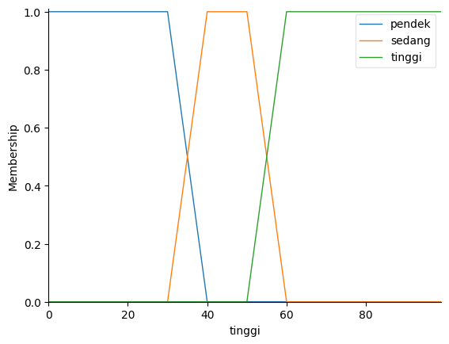

1. Berat

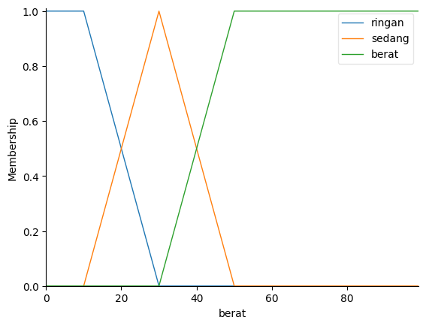

1. Stunting

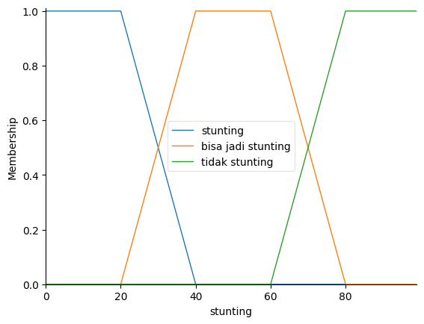

Membuat implikasi/ rules di phyon

|  |
| --- |
| # Aturan fuzzy  rule1 = ctrl.Rule(tinggi['pendek'] & berat['ringan'], stunting['stunting'])  rule2 = ctrl.Rule(tinggi['pendek'] & berat['sedang'], stunting['stunting'])  rule3 = ctrl.Rule(tinggi['pendek'] & berat['berat'], stunting['stunting'])  rule4 = ctrl.Rule(tinggi['sedang'] & berat['ringan'], stunting['stunting'])  rule5 = ctrl.Rule(tinggi['sedang'] & berat['sedang'], stunting['bisa jadi stunting'])  rule6 = ctrl.Rule(tinggi['sedang'] & berat['berat'], stunting['tidak stunting'])  rule7 = ctrl.Rule(tinggi['tinggi'] & berat['ringan'], stunting['bisa jadi stunting'])  rule8 = ctrl.Rule(tinggi['tinggi'] & berat['sedang'], stunting['tidak stunting'])  rule9 = ctrl.Rule(tinggi['tinggi'] & berat['berat'], stunting['tidak stunting']) |

Membuat sistem kontrol pada fuzzy :

|  |
| --- |
| # Sistem kontrol fuzzy  stunting_ctrl = ctrl.ControlSystem([rule1, rule2, rule3, rule4, rule5, rule6, rule7, rule8, rule9])  prediksi_stunting = ctrl.ControlSystemSimulation(stunting_ctrl) |

Coding utama untuk membuat fuzzy untuk mengontrol apakah anak tergolong kedalam stunting atau tidak.

|  |
| --- |
| # Mengatur nilai input  prediksi_stunting.input['tinggi'] = 75  prediksi_stunting.input['berat'] = 50  # Menghitung hasil  prediksi_stunting.compute()  # Menampilkan hasil  stunting.view(sim=prediksi_stunting)  plt.show()  # Menampilkan nilai output  print("Output Stunting:", prediksi_stunting.output['stunting']) |

Dengan hasil

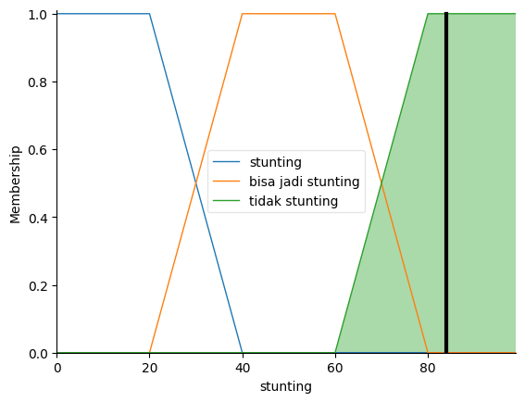

Output Stunting: 83.92528735632185

* Membuktikan nilai tersebut dengan menggunakan matlab

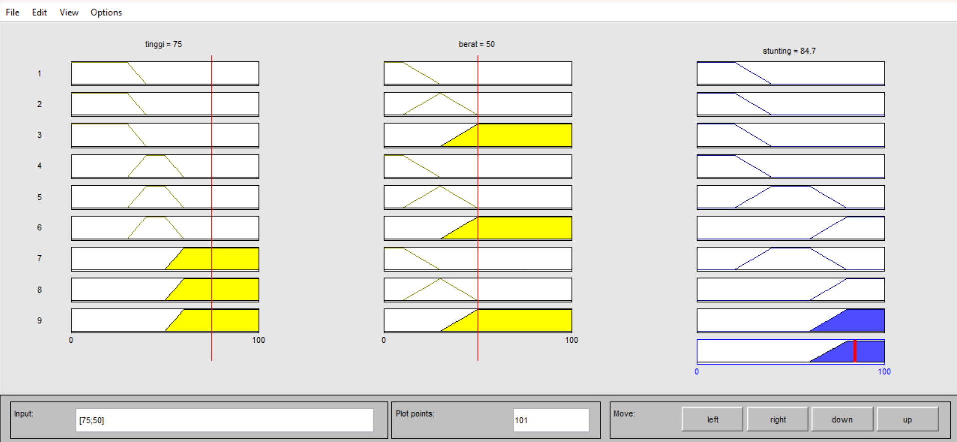

1. Kesimpulan

Melalui analisis tinggi badan dan berat badan pada anak sebagai variabel input yang berusaha untuk mendapatkan pemahaman yang lebih mendalam tentang faktor-faktor yang mempengaruhi variabel stunting sebagai variabel output, model mamdani pada fuzzy memungkinkan kita untuk menangani keambiguan dan ketidakpastian yang terkait dengan data kesehatan, sehingga memberikan Solusi yang lebih cerdas dalam mengevaluasi dan merespon kondisi stunting.

Pada rumusan masalah diketahui bahwa berat badan anak 50 dan tinggi badan 75 didapat bahwa anak itu tidak stunting dengan skor menggunakan phyton hasil akhir = 83,92 serta untuk matlab = 84,7.